COTIZACIÓN VIAJE A CANCÚN
21/11/2023
En el presente documento se realiza el desarrollo del viaje a Cancún, anexando la información pertinente para el turista. El producto incluirá lo siguiente:
- Alojamiento Solymar Cancún Beach Resort
- Alimentación: TODO INCLUIDO
- Tarjeta de asistencia medica
- Traslados aeropuerto - hotel aeropuerto
- Seguro de viaje
- Día: 26/01/2024 – 29/01/2024
- Hora de salida de los vuelos:
- Costo por persona:

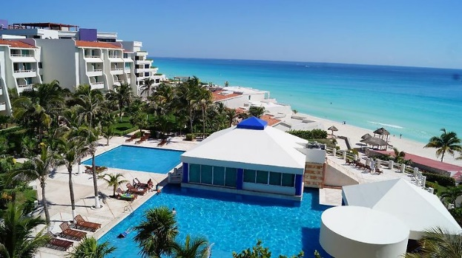


Luis Alberto Duarte
Representante legal

